CD BSE ( BUKU SEKOLAH ELEKTRONIK) UNTUK SMK

Rata rata per CD @ 50 ribu,-
Pesanan minimal 5 buah

Puji Utami, SE
Sms atau call ke HP 03416100281
Rekening BANK MANDIRI
a.n. Puji Utami, SE
1440009230746
- Akomodasi perhotelan
- Akuntasi industry
- Alat ukur dan teknik pengukuran
- Fisika SMK non teknologi
- Fisika SMK Teknologi
- IPA
- IPS
- Kesekretarisan
- Kimia
- Konsep dasar akuntansi dan pelaporan keuangan
- Marketing
- Matematika bisnis manajemen
- Patiseri
- Penjualan
- Rekayasa perangkat lunak
- Restoran
- System refrigerasi dan tata udara
- Tata busana
- Tata kcantikan kulit
- Tata kecantikan rambut
- Teknis bodi otomotif
- Teknik distribusi tenaga listrik
- Teknik gambar bangunan
- Teknik konstruksi bangunan gedung
- Teknik listrik industri
- Teknik mesin industry
- Teknik otomasi industry
- Teknik pemanfaatan tenaga listrik
- Teknik pembentukan pelat
- Teknik pemeliharaan dan perbaikan elektronika
- Teknik pemesinan
- Teknik perkayuan
- Teknik produksi mesin industry
- Teknik sepeda motor
- Teknik struktur bangunan
- Teknik survey dan pemetaan
- Teknik transmisi tenaga listrik
- Usaha jasa pariwisata

Daftar Job Sheet/ Lesson Plan Otomotif

Bentuk file : MS Word.
Harga : Rp. 50.000,-/ CD.
Belum termasuk biaya kirim
Biaya kirim utk wilayah :
- Jawa, Bali, Madura : Rp. 10.000,-
Rata rata per CD @ 50 ribu,-
Pesanan minimal 5 buah

Puji Utami, SE
Sms atau call ke HP 03416100281
Rekening BANK MANDIRI
a.n. Puji Utami, SE
1440009230746
- Sumatra, Kalimantan, Sulawesi, NTB : Rp. 20.000,-
- Maluku, NTT, Papua : Rp. 30.000,-

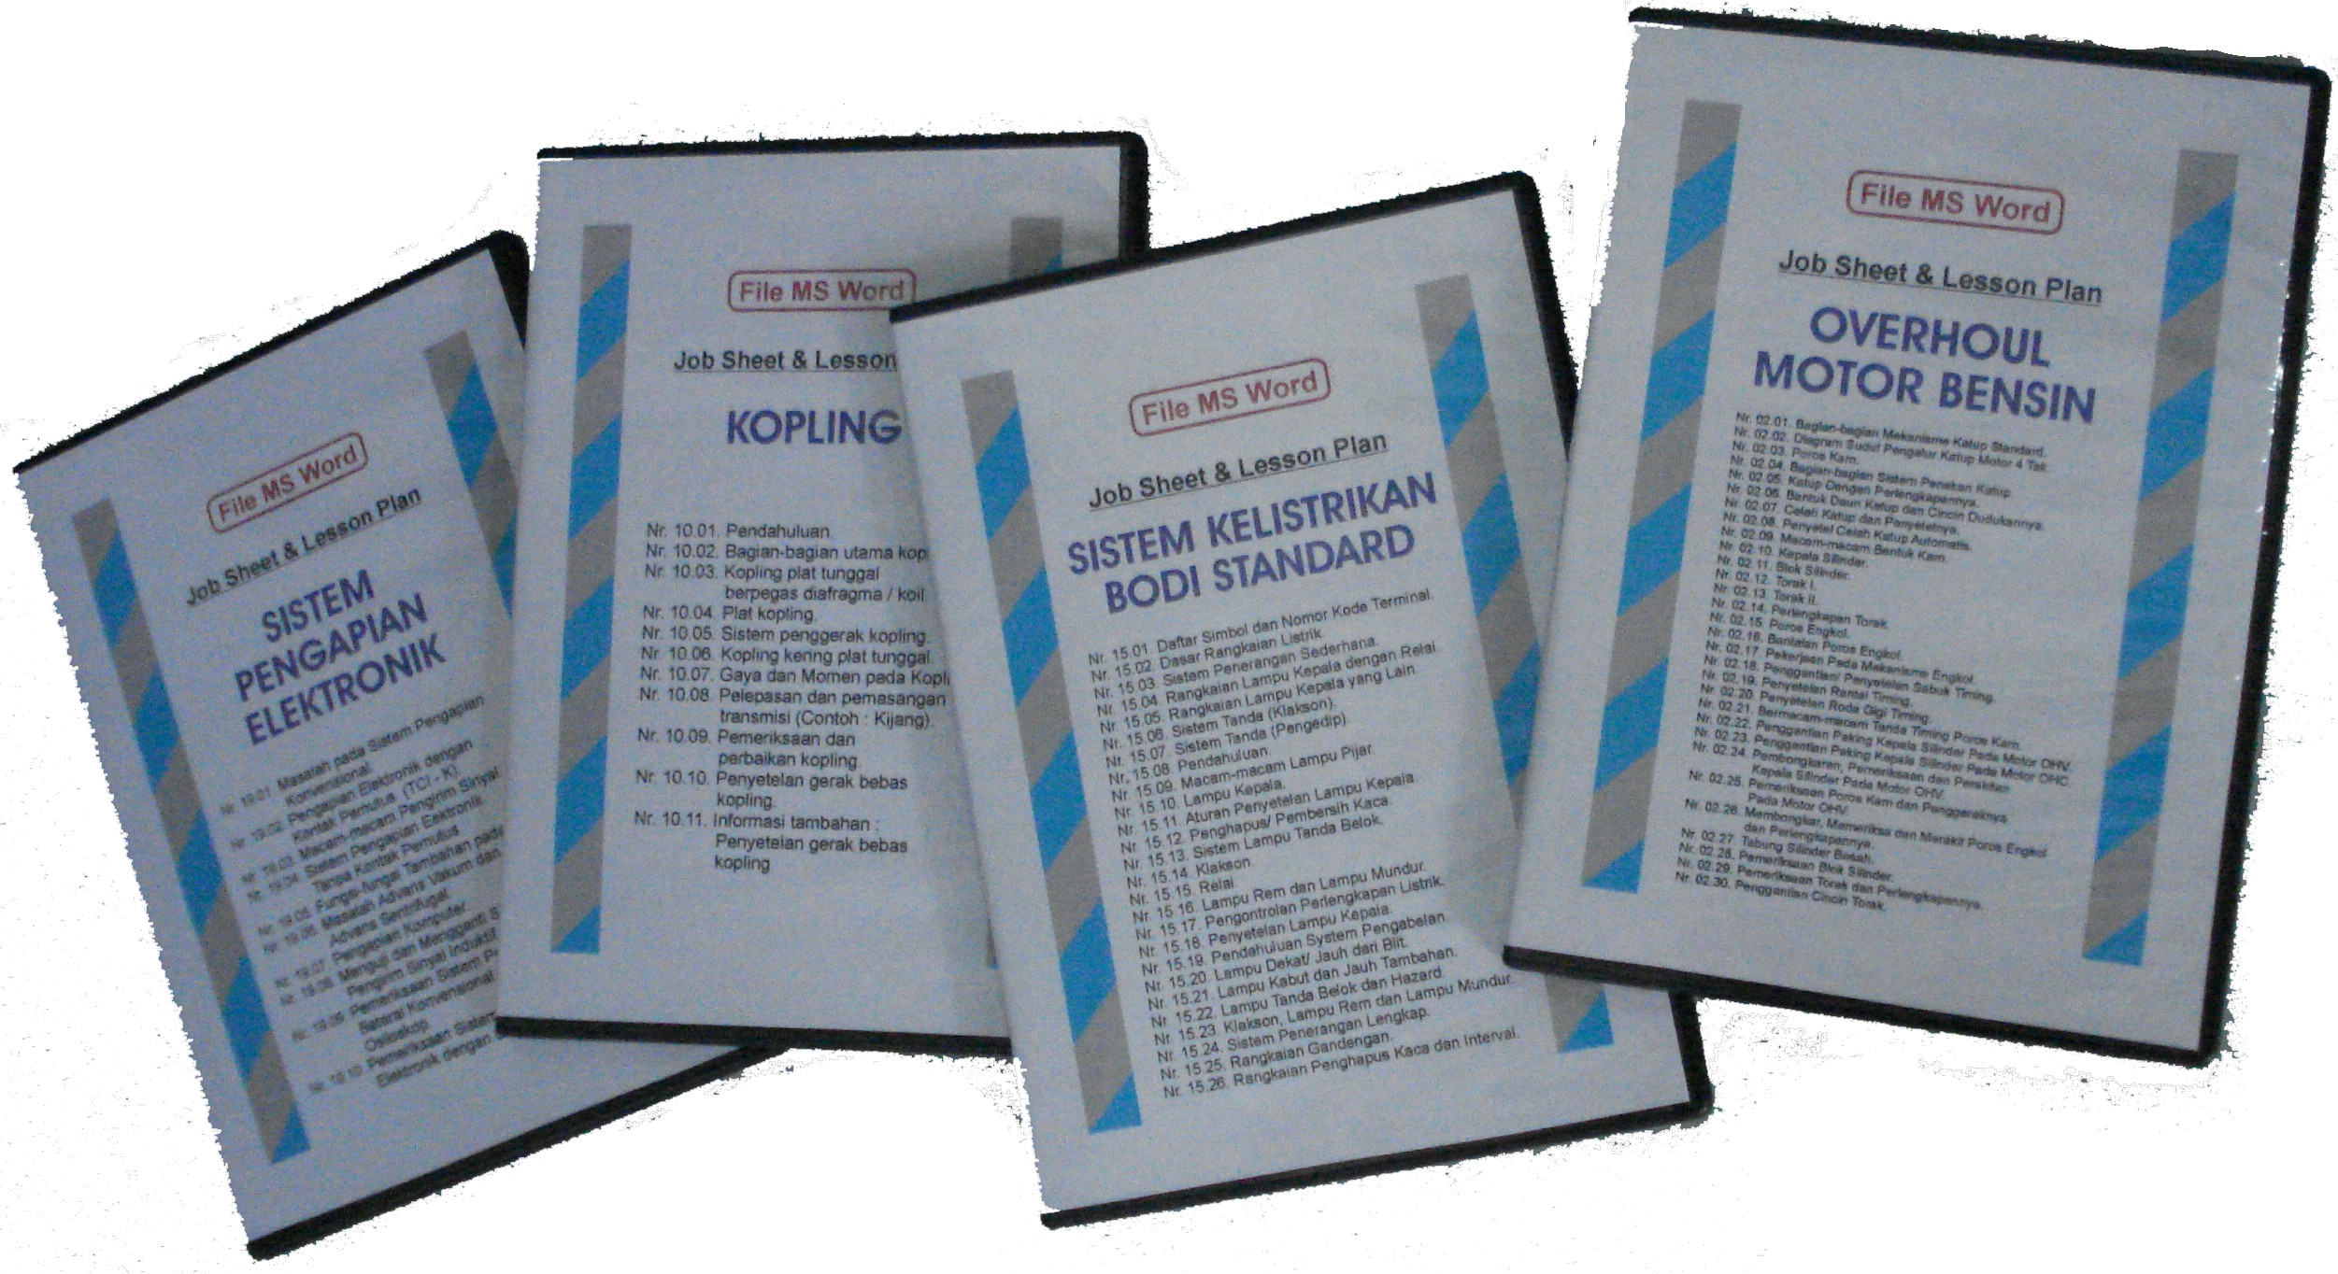

CD 01 : TUNE UP MOTOR BENSIN
Isi CD :
Nr. 01.01. Pembersihan / Penggantian Saringan Udara.
Nr. 01.02. Penggantian Oli Motor dan Saringan Oli.
Nr. 01.03. Oli Motor.
Nr. 01.04. Penggantian Elemen Saringan Oli.
Nr. 01.05. Pemeriksaan / Penyetelan Sabuk Penggerak.
Nr. 01.06. Penyetelan Celah Katup Motor Sebaris 4 / 6 Silinder.
Nr. 01.07. Penyetelan Celah Katup (Peugeot, Renault, Citroen).
Nr. 01.08. Tes Tekanan Kompresi.
Nr. 01.09. Pemeriksaan Karburator.
Nr. 01.10. Pemeriksaan Sistem Pendinginan.
Nr. 01.11. Pemeriksaan dan Pembersihan Sistem Ventilasi Karter.
Nr. 01.12. Penyetelan Putaran Idle (Stasioner).
Nr. 01.13. Penyetelan Idle dengan Pengetes Gas Buang.
Nr. 01.14. Penyetelan Sistem Idle-up.
Nr. 01.15. Pemeriksaan dan Penggantian Busi.
Nr. 01.16. Pemeriksaan Bagian-bagian Tegangan Tinggi.
Nr. 01.17. Penyetelan Idle dengan Pengetes Emisi Gas Buang.

CD 02 : OVERHOUL MOTOR
Isi CD :
Nr. 02.01. Bagian-bagian Mekanisme Katup Standard.
Nr. 02.02. Diagram Sudut Pengatur Katup Motor 4 Tak.
Nr. 02.03. Poros Kam.
Nr. 02.04. Bagian-bagian Sistem Penekan Katup.
Nr. 02.05. Katup Dengan Perlengkapannya.
Nr. 02.06. Bantuk Daun Katup dan Cincin Dudukannya.
Nr. 02.07. Celah Katup dan Penyetelnya.
Nr. 02.08. Penyetel Celah Katup Automatis.
Nr. 02.09. Macam-macam Bentuk Kam.
Nr. 02.10. Kepala Silinder.
Nr. 02.11. Blok Silinder.
Nr. 02.12. Torak I.
Nr. 02.13. Torak II.
Nr. 02.14. Perlengkapan Torak.
Nr. 02.15. Poros Engkol.
Nr. 02.16. Bantalan Poros Engkol.
Nr. 02.17. Pekerjaan Pada Mekanisme Engkol.
Nr. 02.18. Penggantian/ Penyetelan Sabuk Timing.
Nr. 02.19. Penyetelan Rantai Timing.
Nr. 02.20. Penyetelan Roda Gigi Timing.
Nr. 02.21. Bermacam-macam Tanda Timing Poros Kam.
Nr. 02.22. Penggantian Paking Kepala Silinder Pada Motor OHV.
Nr. 02.23. Penggantian Paking Kepala Silinder Pada Motor OHC.
Nr. 02.24. Pembongkaran, Pemeriksaan dan Perakitan Kepala Silinder Pada Motor OHV.
Nr. 02.25. Pemeriksaan Poros Kam dan Penggeraknya Pada Motor OHV.
Nr. 02.26. Membongkar, Memeriksa dan Merakit Poros Engkol dan Perlengkapannya.
Nr. 02.27. Tabung Silinder Basah.
Nr. 02.28. Pemeriksaan Blok Silinder.
Nr. 02.29. Pemeriksaan Torak dan Perlengkapannya.
Nr. 02.30. Penggantian Cincin Torak.

CD 03 : SISTEM BAHAN BAKAR BENSIN
Isi CD :
Nr. 03.01. Pengantar.
Nr. 03.02. Tugas dan Jenis-jenis Karburator.
Nr. 03.03. Perbandingan Campuran.
Nr. 03.04. Dasar Karburator 1.
Nr. 03.05. Dasar Karburator 2.
Nr. 03.06. Sistem Kelengkapan Bahan Bakar.
Nr. 03.07. Pompa Bensin Mekanis.
Nr. 03.08. Sistem Pelampung.
Nr. 03.09. Sistem Ventilasi Ruang Pelampung.
Nr. 03.10. Sistem Idle dan Perpindahan.
Nr. 03.11. Sistem-sistem Tambahan pada Idle.
Nr. 03.12. Sistem Utama dengan Koreksi Udara.
Nr. 03.13. Sistem Pengayaan “Power Valve”
Nr. 03.14. Sistem Percepatan.
Nr. 03.15. Sistem Cuk Biasa.
Nr. 03.16. Sistem Cuk Automotif.
Nr. 03.17. Karburator Bertingkat.
Nr. 03.18. Karburator Vakum Konstan (Venturi Variable).
Nr. 03.19. Pembersihan Karburator.
Nr. 03.20. Pemeriksaan Karburator.
Nr. 03.21. Penyetelan Pelampung.
Nr. 03.22. Penyetelan Pompa Percepatan.
Nr. 03.23. Penyetelan Sistem Cuk Tangan.
Nr. 03.24. Overhoul Karburator.
Nr. 03.25. Penyetelan Putaran Idle Tanpa Alat.
Nr. 03.26. Penyetelan Idle dengan Pengetes Gas Buang.

CD 04 : SISTEM BAHAN BAKAR DIESEL
Isi CD :
Nr. 04.01. Proses Kerja Motor Diesel Dibandingkan Dengan Motor Otto 4 Tak.
Nr. 04.02. Injeksi Langsung dan Tak Langsung.
Nr. 04.03. Bagian-bagian Khusus Motor Diesel.
Nr. 04.04. Pendahuluan.
Nr. 04.05. Pompa Pengalir dan Saringan Solar.
Nr. 04.06. Sistem Aliran Solar.
Nr. 04.07. Elemen Pompa dan Pengaturan Volume.
Nr. 04.08. Nozel dan Katup Penyalur.
Nr. 04.09. Pengatur Putaran (Governor).
Nr. 04.10. Governor Sentrifugal / Mekanis.
Nr. 04.11. Governor Pneumatis.
Nr. 04.12. Sistem Pemanas Mula I
Nr. 04.13. Advans Saat Penyemprotan dan Penyesuaian Volume Maksimum.
Nr. 04.14. Pompa Distributor 1 (model VE).
Nr. 04.15. Pompa Distributor 2 (model VE).
Nr. 04.16. Perawatan Sistem Bahan Bakar Diesel.
Nr. 04.17. Memeriksa dan Memperbaiki Pompa Pengalir.
Nr. 04.18. Pelepasan / Pemasangan Injektor, Tes Tekanan Kompresi.
Nr. 04.19. Pemeriksaan dan Penyetelan Injektor Jenis Satu Lubang.
Nr. 04.20. Penyetelan Putaran Idle Motor Diesel.
Nr. 04.21. Mengetes Gas Buang Motor Diesel.
Nr. 04.22. Melepas dan Memasang Pompa Injeksi Diesel dan Saat Penyemprotan.
Nr. 04.23 Menyetel Pompa Injeksi Pada Testbench.

CD 05 : SISTEM PENGAPIAN KONVENSIONAL
Isi CD :
Nr. 05.01. Pendahuluan.
Nr. 05.02. Bagian-bagian Sistem Pengapian Baterei.
Nr. 05.03. Cara Kerja & Data-data Sistem Pengapian Baterei.
Nr. 05.04. Kontak Pemutus dan Sudut Dwel.
Nr. 05.05. Kondensator.
Nr. 05.06. Koil dan Tahanan Ballast.
Nr. 05.07. Busi.
Nr. 05.08. Saat Pengapian.
Nr. 05.09. Advans Sentrifugal.
Nr. 05.10. Advans Vakum.
Nr. 05.11. Menguji Rangkaian Primer Pada Sistem Pengapian Konvensional.
Nr. 05.12. Pemeriksaan Bagian-bagian Pengapian Tegangan Tinggi.
Nr. 05.13. Pemeriksaan dan Penggantian Busi.
Nr. 05.14. Pemeriksaan dan Penggantian Kontak Pemutus (Platina).
Nr. 05.15. Penyetelan Kontak Pemutus Dengan Dwell Tester.
Nr. 05.16. Penyetelan Saat Pengapian.
Nr. 05.17. Penyetelan Saat Pengapian Tanpa Lampu Timing.
Nr. 05.18. Penyetelan Pengapian Elektronik.
Nr. 05.19. Pemeriksaan Fungsi Advans Sentrifugal (Governor).
Nr. 05.20. Pemeriksaan Advance Vakum.
Nr. 05.21. Advans Vakum Ganda.
Nr. 05.22. Pemeriksaan Keausan Distributor.
Nr. 05.23. Melepas dan Memasang Distributor Pada Mobil.
Nr. 05.24. Membongkar dan Memasang Kembali Distributor Konvensional.

CD 06 : SISTEM PELUMASAN
Isi CD :
Nr. 06.01. Pendahuluan.
Nr. 06.02. Sistem Pelumasan Tekan.
Nr. 06.03. Pompa Oli.
Nr. 06.04. Saringan Oli.
Nr. 06.05. Perlengkapan Khusus.
Nr. 06.06. Oli Motor.
Nr. 06.07. Melepas, Membongkar dan Merakit Pompa Oli Jenis Rotor.
Nr. 06.08. Macam-macam Pompa Oli.

CD 07 : SISTEM PENDINGINAN
Isi CD :
Nr. 07.01. Pendahuluan.
Nr. 07.02. Sistem Pendinginan Air Sirkulasi Pompa.
Nr. 07.03. Pompa Air dan Radiator.
Nr. 07.04. Termostat.
Nr. 07.05. Tutup Radiator dan Reservoir Air.
Nr. 07.06. Sistem Ventilator.
Nr. 07.07. Pembersihan Sistem Pendinginan.
Nr. 07.08. Pemeriksaan dan Penggantian Termostat.
Nr. 07.09. Penggantian Pompa Air.
Nr. 07.10. Pemeriksaan Sistem Kipas Listrik.

CD 08 : SISTEM REM MOBIL
Isi CD :
Nr. 08.01. Pendahuluan.
Nr. 08.02. Rem Cakram.
Nr. 08.03. Sistem Rem Hidraulis.
Nr. 08.04. Silinder Master.
Nr. 08.05. Silinder Roda.
Nr. 08.06. Penguat Tenaga Rem (Booster).
Nr. 08.07. Rem Tangan.
Nr. 08.08. Pembagian Gaya Rem pada Aksel dan Katup Pembatas Tekanan.
Nr. 08.09. Katub Pengatur Proporsional.
Nr. 08.10. Perhitungan Rem I.
Nr. 08.11. Perhitungan Rem II.
Nr. 08.12. Perhitungan Rem III.
Nr. 08.13. Sistem ABS
Nr. 08.14. Macam Sistem ABS
Nr. 08.15. Pemeriksaan Sistem Rem Hidraulis dan Pembuangan Udara.
Nr. 08.16. Cairan Rem.
Nr. 08.17. Pemeriksaaan, Pembersihan dan Penyetelan Rem Tromol.
Nr. 08.18. Penyetel Automatis (Rem Tromol).
Nr. 08.19. Pemeriksaan dan Penyetelan Rem Tangan.
Nr. 08.20. Pemeriksaan dan Pembersihan Rem Cakram Jenis Kaliper Luncur (Slide Caliper)
Nr. 08.21. Overhaul Silinder Master Rem Jenis Tandem.
Nr. 08.22. Overhaul Silinder Roda.
Nr. 08.23. Perbaikan Kaliper Rem Luncur.

CD 09 : TRANSMISI KONVENSIONAL
Isi CD :
Nr. 09.01. Pendahuluan.
Nr. 09.02. Aliran Tenaga Transmisi Roda Gigi Geser.
Nr. 09.03. Latar Belakang Perlunya Sinkromes.
Nr. 09.04. Bagian dan Fungsi Sinkromes Borg Warner.
Nr. 09.05. Sistem Pemindah Gigi.
Nr. 09.06. Transmisi Penggerak Depan.
Nr. 09.07. Sinkronmes Servo.
Nr. 09.08. Pembagi Selektif.
Nr. 09.09. Transmisi dengan Unit Pengatur Putaran.
Nr. 09.10. Over Drive.
Nr. 09.11. Pelepasan dan Pemasangan Transmisi (Kijang).
Nr. 09.12. Pembongkaran Transmisi Jenis Pembagian Rumah Memanjang.
Nr. 09.13. Pememasangan Transmisi Jenis Pembagian Rumah Memanjang.
Nr. 09.14. Pemeriksaan Komponen Transmisi.
Nr. 09.15. Petunjuk Melepas dan Memasang Transmisi Rumah Utuh.
Nr. 09.16. Petunjuk Melepas dan Memasang Transmisi Plat Perakitan.

CD 10 : KOPLING
Isi CD :
Nr. 10.01. Pendahuluan.
Nr. 10.02. Bagian-bagian utama kopling.
Nr. 10.03. Kopling plat tunggal berpegas diafragma / koil.
Nr. 10.04. Plat kopling.
Nr. 10.05. Sistem penggerak kopling.
Nr. 10.06. Kopling kering plat tunggal.
Nr. 10.07. Gaya dan Momen pada Kopling.
Nr. 10.08. Pelepasan dan pemasangan transmisi (Contoh : Kijang).
Nr. 10.09. Pemeriksaan dan perbaikan kopling.
Nr. 10.10. Penyetelan gerak bebas kopling.
Nr. 10.11. Informasi tambahan : Penyetelan gerak bebas kopling.

CD 11 : SISTEM KEMUDI DAN POWER STEERING
Isi CD :
Nr. 11.01. Pengantar.
Nr. 11.02. Gigi Kemudi Jenis Rak & Pinion.
Nr. 11.03. Gigi Kemudi Jenis Cacing dan Rol.
Nr. 11.04. Gigi Kemudi Jenis Bola Bersirkulasi.
Nr. 11.05. Sambungan Kemudi.
Nr. 11.06. Perhitungan Perbandingan Sistem Kemudi.
Nr. 11.07. Pengaman Pada Sistem Kemudi.
Nr. 11.08. Penguat Tenaga Kemudi (Power Steering) I.
Nr. 11.09. Penguat Tenaga Kemudi (Power Steering) II.
Nr. 11.10. Penguat Tenaga Kemudi (Power Steering) III.
Nr. 11.11. Pemeriksaan dan Penggantian Ball-Joint Pada Sambungan Kemudi.
Nr. 11.12. Gigi Kemudi Jenis Rak dan Pinion.
Nr. 11.13. Pembongkaran dan Pemasangan Roda Gigi Kemudi Jenis Cacing dan Rol.
Nr. 11.14. Pembongkaran dan Pemasangan Roda Gigi Kemudi Jenis Sirkuit Peluru.
Nr. 11.15. Pemeriksaan dan Revisi Kemudi Jenis Rak dan Pinion (Contoh Corolla AE80)
Nr. 11.16. Petunjuk Servis.

CD 12 : POROS PENGGERAK DAN DIFFERENSIAL
Isi CD :
Nr. 12.01. Poros Penggerak.
Nr. 12.02. Bagian-bagian Penggerak Aksel.
Nr. 12.03. Kegunaan dan Bagian-bagian Diferensial.
Nr. 12.04. Poros Propeler.
Nr. 12.05. Poros Penggerak Aksel Independen.
Nr. 12.06. Penggerak Sudut.
Nr. 12.07. Diferensial.
Nr. 12.08. Pengerem Diferensial Automatis.
Nr. 12.09. Bantalan Poros Penggerak Aksel Rigid.
Nr. 12.10. Gigi Reduksi Putaran Roda.
Nr. 12.11. Perhitungan Penggerak Aksel
Nr. 12.12. Mengganti Bantalan dan Sil Poros Penggerak Aksel Rigrid
Nr. 12.13. Overhoul Poros Penggerak CV
Nr. 12.14. Overhoul Poros Penggerak Aksel Biasa
Nr. 12.15. Pemeriksaan dan Pelumasan Poros Penggerak
Nr. 12.16. Overhoul Poros Propeller

CD 13 : GEOMETRI & BALANS RODA
Isi CD :
Nr. 13.01. Rangka.
Nr. 13.02. Bodi Integral.
Nr. 13.03. Suspensi Aksel Rigrid.
Nr. 13.04. Suspensi Independen.
Nr. 13.05. Pegas dan Stabilisator.
Nr. 13.06. Peredam Getaran.
Nr. 13.07. Camber.
Nr. 13.08. Caster.
Nr. 13.09. Toe dan Sudut belok .
Nr. 13.10. Sudut King Pin dan Offset.
Nr. 13.11. Letak Penyetelan Geometri Roda.
Nr. 13.12. Pelek.
Nr. 13.13. Ban.
Nr. 13.14. Pemeriksaan Prasyarat Penyetelan Geometri Roda.
Nr. 13.15. Pengukuran Geometri Roda dengan Alat Ukur Sederhana (Goba).
Nr. 13.16. Pengukuran Geometri Roda dengan Alat Optik.

CD 14 : SISTEM KELISTRIKAN BODI STANDARD
Isi CD :
Nr. 15.01. Daftar Simbol dan Nomor Kode Terminal.
Nr. 15.02. Dasar Rangkaian Listrik.
Nr. 15.03. Sistem Penerangan Sederhana.
Nr. 15.04. Rangkaian Lampu Kepala dengan Relai.
Nr. 15.05. Rangkaian Lampu Kepala yang Lain.
Nr. 15.06. Sistem Tanda (Klakson).
Nr. 15.07. Sistem Tanda (Pengedip).
Nr. 15.08. Pendahuluan.
Nr. 15.09. Macam-macam Lampu Pijar.
Nr. 15.10. Lampu Kepala.
Nr. 15.11. Aturan Penyetelan Lampu Kepala.
Nr. 15.12. Penghapus/ Pembersih Kaca.
Nr. 15.13. Sistem Lampu Tanda Belok.
Nr. 15.14. Klakson.
Nr. 15.15. Relai.
Nr. 15.16. Lampu Rem dan Lampu Mundur.
Nr. 15.17. Pengontrolan Perlengkapan Listrik.
Nr. 15.18. Penyetelan Lampu Kepala.
Nr. 15.19. Pendahuluan System Pengabelan.
Nr. 15.20. Lampu Dekat/ Jauh dari Blit.
Nr. 15.21. Lampu Kabut dan Jauh Tambahan.
Nr. 15.22. Lampu Tanda Belok dan Hazard.
Nr. 15.23. Klakson, Lampu Rem dan Lampu Mundur.
Nr. 15.24. Sistem Penerangan Lengkap.
Nr. 15.25. Rangkaian Gandengan.
Nr. 15.26. Rangkaian Penghapus Kaca dan Interval.

CD 15 : SISTEM STARTER DAN PENGISIAN (ALTERNATOR)
Isi CD :
Nr. 16.01. Pendahuluan.
Nr. 16.02. Starter Sekrup.
Nr. 16.03. Starter Dorong dan Sekrup.
Nr. 16.04. Starter Anker Dorong.
Nr. 16.05. Starter Batang Dorong Pinion.
Nr. 16.06. Pemeriksaan Sistem Starter pada Mobil dan pada Test Bench.
Nr. 16.07. Pembongkaran dan Perakitan Starter.
Nr. 16.08. Mengetes Anker dan Kumparan Medan.
Nr. 16.09. Membongkar, Mengetes dan Memasang Selenoid.
Nr. 16.10. Memperbaiki Gangguan-gangguan pada Sistem Starter.
Nr. 16.11. Alternator.
Nr. 16.12. Tugas Alternator dan Perbedaannya dengan Generator.
Nr. 16.13. Pembangkitan Listrik 3 Pase dengan Rangkaian Bintang dan Segitiga.
Nr. 16.14. Diode (Penyearah Arus)
Nr. 16.15. Regulator Tegangan Konvensional.
Nr. 16.16. Regulator Tegangan Elektronik.
Nr. 16.17. Bermacam-macam Arus Medan.
Nr. 16.18. Syarat Pengisian, Cara Mengukur dan Tabel.
Nr. 16.19. Mengetes Alternator pada Mobil dan pada Test Bench.
Nr. 16.20. Membongkar dan Merakit Alternator.
Nr. 16.21. Pengetesan dan Penggantian Diode.
Nr. 16.22. Pengontrolan dan Perbaikan Stator dan Rotor.
Nr. 16.23. Pengetesan dan Penggantian Regulator.
Nr. 16.24. Pengetesan Alternator dengan Osiloskop.
Nr. 16.25. Merangkai Sistem Pengisian Alternator.
Nr. 16.26. Memperbaiki Gangguan-gangguan pada Sistem Pengisian.

CD 16 : SISTEM INJEKSI BENSIN (K-JETRONIK, L-JETRONIK)
Isi CD :
Nr. 18.01. Pengantar.
Nr. 18.02. Sistem Pengaliran Bahan Bakar.
Nr. 18.03. Pengukur Jumlah Udara.
Nr. 18.04. K-Jetronik.
Nr. 18.05. L-Jetronik (EFI).
Nr. 18.06. Mono Jetronik.
Nr. 18.07. Pemeriksaan & Penyetelan Injeksi L (EFI Toyota).
Nr. 18.08. Pemeriksaan & Penyetelan Injeksi K.

CD 17 : SISTEM PENGAPIAN ELEKTRONIK
Isi CD :
Nr. 19.01. Masalah pada Sistem Pengapian Konvensional.
Nr. 19.02. Pengapian Elektronik dengan Kontak Pemutus (TCI - K).
Nr. 19.03. Macam-macam Pengirim Sinyal.
Nr. 19.04. Sistem Pengapian Eektronik Tanpa Kontak Pemutus.
Nr. 19.05. Fungsi-fungsi Tambahan pada Kontrol.
Nr. 19.06. Masalah Advans Vakum dan Advans Sentrifugal.
Nr. 19.07. Pengapian Komputer.
Nr. 19.08. Menguji dan Mengganti Sistem Pengirim Sinyal Induktif dan Hall.
Nr. 19.09. Pemeriksaan Sistem Pengapian Baterai Konvensional dengan Osiloskop.
Nr. 19.10. Pemeriksaan Sistem Pengapian Elektronik dengan Osiloskop.

CD 18 : DASAR LISTRIK & BATEREI
Isi CD :
Nr. 20.01. Besaran Listrik.
Nr. 20.02. Pengukuran Besaran Listrik.
Nr. 20.03. Hukum Ohm.
Nr. 20.04. Tahanan Listrik.
Nr. 20.05. Hubungan Seri.
Nr. 20.06. Hubungan Paralel.
Nr. 20.07. Daya Listrik (P).
Nr. 20.08. Magnet dan Magnet Listrik.
Nr. 20.09. Induksi.
Nr. 20.10. Kondensator.
Nr. 20.11. Hubungan Campuran.
Nr. 20.12. Temperatur dan Tahanan.
Nr. 20.13. Fungsi dan Konstruksi Baterai.
Nr. 20.14. Kapasitas/ Berat Jenis & Kondisi Isian Baterai.
Nr. 20.15. Pengisian & Pengosongan Baterai dengan Sendirinya.
Nr. 20.16. Melepas dan Memasang Baterei pada Mobil.
Nr. 20.17. Menservis Baterai.
Nr. 20.18. Pengisian Baterai Secara Normal.
Nr. 20.19. Pengisian Baterai Secara Cepat.
Nr. 20.20. Pengetesan Baterai.

Juga tersedia :

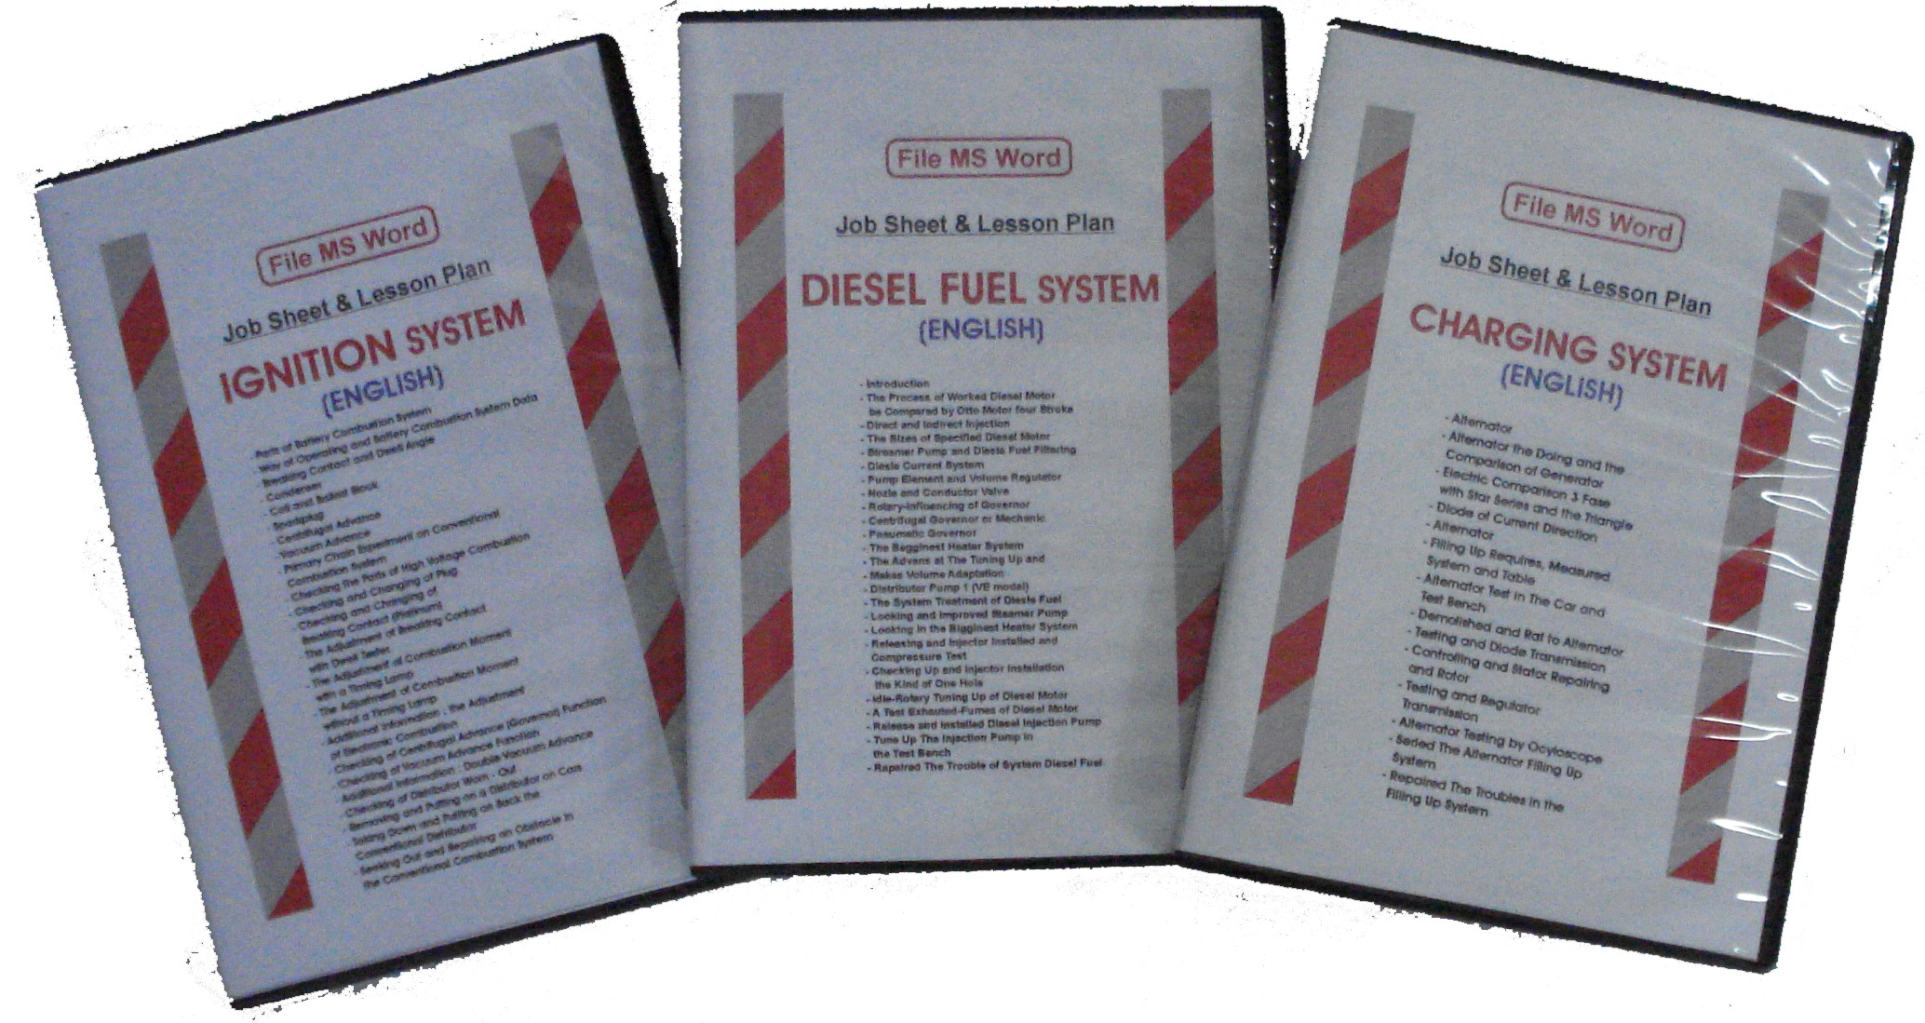

JS/LP OTOMOTIF DALAM BHS INGGRIS
CD 01 : Brake System
CD 02 : Car Air Condition
CD 03 : Charging System
CD 04 : Diesel Fuel System
CD 05 : Gasoline Fuel System
CD 06 : Ignition System
CD 07 : Overhoul
CD 08 : Power Transmission
CD 09 : Starter System
CD 10 : Valve System

BISA DIPESAN MELALUI
DRS. DARYANTO/PUJI UTAMI, SE
Jln teluk kendari 26 Arjosari
Malang
Atau sms ke HP 08179603820/03416100281
Email daryanto41@plasa.com

JUAL FOTO COPIAN BUKU IMPORT BAHASA INGGRIS TERBITAN LUAR NEGERI
Per lembar foto copi @ Rp 500,-
(sudah sekalian penjilidan softcover).
Ongkos kirim antara 5000,- sd 20.000,-

DAFTAR WALL CHART BIDANG RUMPUN OTOMOTIF
N0 | KODE | JUDUL
1 | 60 - 001 | Alternator
2 | 60 – 002 | Motor Starter
3 | 60 – 003 | Karburator Arus Turun
4 | 60 – 004 | Pompa Injeksi In Line Type A
5 | 60 – 005 | Pembangkitan Magnet Permanen
6 | 60 – 006 | Governor Mekanis Permanen
7 | 60 - 007 | K – Jetronik
8 | 60 – 008 | Motronik
9 | 60 – 009 | Sirkulasi Freon System Penyejuk Ruangan AC
10 | 60 - 010 | Alat Ukur System Kelistrikan (Multimeter)
11 | 60 – 011 | Keausan Ban
12 | 60 – 012 | Ban Radial Dan Ban Diagonal
13 | 60 – 013 | System Aliran Bahan Bakar Diesel
14 | 60 – 014 | Konstruksi Dan Proses Elektrokimia Baterai
15 | 60 – 015 | Mistar Sorong
16 | 60 – 016 | Kemudi Rak Pinion
17 | 60 - 017 | Kemudi Bola Bersirkulasi
18 | 60 - 018 | Penguat Tenaga Kemudi (Power Steering)
19 | 60 - 019 | Penguat Tenaga Kemudi Jenis Katup Silinder Dalam (Power Steering Type Spool Valve)
20 | 60 - 020 | Motor Dengan Turbo
Harga per lembar = Rp 65.000,-
Ongkos kirim via kilat khusus antara Rp 10.000,- s/d Rp 50.000,- (tergantung jumlah lembar wallchart)
CD MODUL INTERAKTIF OTOMOTIF
- Sistem Pengapian Konvensional
- System Pengapian Elektronik
- System Bahan Bakar Bensin/Karburator
- System Injeksi Bensin (EFI)
- Tune Up Motor Bensin
Rata rata per CD @ 50 ribu,-
Pesanan minimal 5 buah
Puji Utami, SE
Sms atau call ke HP 03416100281
Rekening BANK MANDIRI
a.n. Puji Utami, SE
1440009230746
- System Kelistrikan Bodi Standar
- System Rem Mobil
- Geometri Roda
- System Pengisian Starter
- Pengetahuan Tentang Ban
- Penguncian Dan Pengereman Diferensial
- System AC Mobil
- Memeriksa Kebocoran System Pendingin
- Mengukur Celah Oli
- Memeriksa Kondisi Nozzle Injeksi Mesin Diesel
- Melakukan Service Bleeding dan Memeriksa Run Out Disk Pada System Rem
- Pemeliharaan dan Perbaikan Final Drive
- Planetary Gear dan Contoh Penggunaan Pada Over Drive
- Hydraulic Power Steering
- Electrical Power Steering
- Air Bag dan Sabuk Pengaman Aktif
- Rem Angin
- Emisi Gas Buang
- Transmisi Dengan Pengatur Putaran
- System Suspensi
- Mekanisme Katup
- Electronic Diesel Control
- Injeksi Diesel Control
- System Turbocharger
- Menggunakan Alat Standar Bengkel
- Overhaul
- VCD Basic Motor Cycle Engine

